2017-2018学年下学期小学期中学业质量检测六年级语文卷
（满分：100分 检测时间：120分钟）

第一部分 积累与运用（31分）
- 选择题。（16分）
1.下面加点字的读音相同的一组是（ ）
A.喝水 喝酒 喝彩 吆喝 B.更新 更改 五更 更好
C.夹击 夹板 夹心 夹缝 D.挨打 挨骂 挨饿 挨近
2.下面词组书写全对的一组是（ ）
A.杂乱 截然 爆竹 坐无虚席 B.尖锐 演译 锻炼 肃然起敬
C.和睦 旷野 喧哗 蜂拥而至 D.憧憬 敦厚 蒜瓣 万像更新
3.下面句子中带点词语的意思不正确的一项是（ ）
A.虽与之俱学，弗若之矣。（之：他）
B.此不为远者小而近者大乎？（为：是）
C.百年基业，毁于一旦。（一旦：一天之内，形容时间短）
D.人固有一死，或重于泰山，或轻于鸿毛。（固：结实的意思）
4.下列句子中带点词语的意思相同的一组是（ ）
①他徘徊在十字路口，进行了尖锐的思想斗争。
②他的眼光很尖锐，一眼就能看出问题的关键。
③子弹发出尖锐的啸声，雨来飞快地往河边跑。
④对他所犯的错误，同志们作了尖锐的批评。
A.①③ B.①④ C.②③ D.②④
5.依次填入下列句中的括号里的词语，完全正确的一组是（ ）
（1）客家民居和傣家民族各有特点，建筑风格（ ）不同。
（2）两三百人聚居一楼，秩序（ ），毫不混乱。
（3）客家士楼虽经几百年的风雨侵蚀，但是（ ）非常牢固。
（4）他（ ）失败了很多次，但是并没有灰心。
A.果然 迥然 依然 虽然 B.迥然 井然 果然 依然
C.迥然 井然 依然 虽然 D.虽然 井然 依然 果然
6.北京过春节的顺序排列正确的一组是（ ）
A.腊八 除夕 小年 初一 元宵 B.腊八 小年 除夕 初一 元宵
C.小年 初一 腊八 除夕 元宵 D.小年 除夕 初一 腊八 元宵
7.下列关于课文内容或写法的说法，有误的一项是（ ）
A.和田的维吾尔人有爱美的天性，而且能歌善舞。
B.客家民居的特点是“多起竹楼，傍水而居”。
C.《北京的春节》有的进行了详写，有的一笔带过，这样写对突出民俗特点很有好处。
D.“傣族村寨多则二三百户，少则一二十家，都由一幢幢别致的竹楼组成。”这
句话使用了列数字的说明方法。
8.下列句子所标注的修辞手法正确的一项是（ ）
A.手指的全体，同人群的全体一样，五根手指如果能团结一致，成为一个拳头，
那就根根有用，根根有力量，不再有什么强弱、美丑之分了。（对比）
B.这不是粥，而是小型的农业展览会。（夸张）
C.谁能想象那黄灿灿、香喷喷的烤肉是在土堡似的土馕坑里烤熟的！（反问）
D.它身子是黑的，像黄鼠狼那样长长的，所以叫它泥鳅。（比喻）
- 填空题。（15分）
（一）看拼音写词语。（5分）
ｎｕó ｙí ｂō ｘｕē āｉ ｓī ｄòｎｇ ｊｉāｎｇ ｇｕāｉ ｑｉǎｏ

（二）按原文内容填空。（10分）
1.《学弈》一文中，“虽与之俱学，弗若之矣”的原因是：一人 ，
；一人 ， 。
2.我不知道他们给了我多少日子；但我的手 。在默默里算着，八千多日子 ；像 滴在大海里，我的日子滴在 ，没有声音，也没有影子。
3.在赛场上，他总是用海明威的那句名言给自己鼓劲——“一个人并不是生来要给打败的。 ， ”。
第二部分 阅读与欣赏（39分）
（一） （19分）
谁也无法描绘出他的面目，（ ）世界上处处能听到他的脚步声。
当旭日驱散夜的残幕时，当夕阳被朦胧的地平线吞噬时，他不慌不忙地走着，光明和黑暗都无法改变他行进的节奏。
当蓓蕾在春风中粲然绽开湿润的花瓣时，当婴儿在产房里以响亮的哭声向人世报到时，他悄无声息地走着，欢笑不能留住他的脚步。
当枯黄的树叶在寒风中飘飘坠落时，当垂危的老人以留恋的目光扫视周围的天地时，他还是沉着而又默然地走着，叹息也不能使他停步。
他从你的手指缝里流过去。从你的脚底下滑过去。从你的视野里和你的思想里飞过去……
他是一把神奇而又无情的雕刻刀，在天地之间创造着种种奇迹。他能把巨石分裂成尘土，把幼苗雕成大树，把荒漠变成城市和园林，当然，他也能使繁华之都变成荒凉的废墟，使锃亮的金属爬满绿锈、失去光泽。老人额头的皱纹是他刻出来的，少女脸上的红晕也是他描绘出来的。生命的繁衍和世界的运动正是由他精心指挥的。
他按时撕下一张又一张日历，把将来变成现在，把现在变成过去，把过去变成越来越遥远的历史。
他慷慨。你不必乞求，属于你的，他（ ）如数奉献。
他公正。（ ）你权重如山、腰缠万贯，（ ）一个布衣、两袖清风，他都一视同仁。没有人能将他占为己有，哪怕你一掷千金，他也决不会因此而施舍一分一秒。
你珍重他，他便在你的身后长出绿荫，结出沉甸甸的果子。你漠视他，他就化成轻烟，消散得无影无踪。有时，短暂的一瞬会成为永恒，这是（ ）他把脚印深深地留在了人们心里。有时，漫长的岁月会成为一瞬，这是因为浓雾和风沙淹没了他的脚印。
1.选择题。（8分）
（1）依次在文中括号内处填关联词，正确的一组是（ ）
A.而 还是 尽管 尽管 因为 B.而 不是 即使 即使 由于
C.但 总是 不管 还是 因为 D.但 就是 哪怕 或是 由于
（2）最合适做这篇短文题目的是（ ）。
A.他 B.光阴 C.留恋 D.脚步
（3）从内容上看，这篇短文告诉人们的是（ ）。
A.岁月无情，不要有非分之想 B.光阴似箭，要珍惜时间，发奋努力
C.时光易逝，不如及时行乐 D.年华虚度，无可奈何
（4）下列对短文的理解和赏析不正确的一项是（ ）
A.本文紧扣“时光”，以时间为序，先写“蓓蕾”，次写“枯黄的树叶”，最后
写了自己对光阴的思考与感悟。
B.文中作者以“他”指代时间，使时间成为一个具有神秘力量的人物，从而使难
以触摸的事物变得生动可感。
C.本文最值得称道的是修辞手法的娴熟运用，使文章有了诗一般的美感。
D.作者在本文中运用了大量的第二人称代词“你”，而没有运用第一人称“我们”，
表明作者希望你做个珍惜时间的人。
2.问答题。（11分）
（1）综观全文，文中的“他”有哪些特性？至少举两个事例说明。（4分）
事例一：
事例二：
（2）说说你对下面句子的理解。（3分）
你珍重他，他便在你的身后长出绿荫，结出沉甸甸的果子。

（3）读了这篇短文，联系课文《匆匆》说一说你有什么感想，请用几句话写下来。（4分）

（二）没有规矩，不成方圆（20分）
俗话说，“没有规矩，不成方圆”。《中小学生守则》就是同学们的“规矩”，学校不仅要求你背诵，更要求你遵守，即“‘背’”到做到”。你做到了，是合格学生；做不到，就要接受专门的教育，非让你做到不可。因为“守则”是“共同遵守的规则”，《中小学生守则》，就是中小学共同遵守的规则。
我们国家，1981年就颁布了《小学生守则》，1991年颁布了《中学生守则》，2004年《小学生守则》《中学生守则》合并为《中小学生守则》。《中小学生守则》实施的十几年中又经过多次修订，于2015年8月27日，教育部印发《中小学生守则（2015年修订）》。《中小学生守则（2015年修订）》全文如下：
1.爱党爱国爱人民。了解党史国情，珍视国家荣誉，热爱祖国，热爱人民，热爱中国共产党。
2.好学多问肯钻研。上课专心听讲，积极发表见解，乐于科学探索，养成阅读习惯。
3.勤劳笃行乐奉献。自己事自己做，主动分担家务，参与劳动实践，热心志愿服务。
4.明礼守法讲美德。遵守国法校纪，自觉礼让排队，保持公共卫生，爱护公共财物。
5.孝亲尊师善待人。孝父母敬师长，爱集体助同学，虚心接受批评，学会合作共处。
6.诚实守信有担当。保持言行一致，不说谎不作弊，借东西及时还，做到知错就改。
7.自强自律健身心。坚持锻炼身体，乐观开朗向上，不吸烟不喝酒，文明绿色上网。
8.珍爱生命保安全。红灯停绿灯行，防溺水不玩火，会自护懂求救，坚决远离毒品。
9.勤俭节约护家园。不比吃喝穿戴，爱惜花草树木，节粮节水节电，低碳环保生活。
今后相当长的时间里，此守则将对我们中小学生树立正确的理想信念，养成良好行为习惯和身心健康发展起着重要作用。
也许你会问，其他国家是不是也有“中小学生守则”之类的规则？是的，“没有规矩，不成方圆”嘛。我们来读一读英国的《中小学生守则》吧，相信它会带给你许多思考或不一样的感受。
1.平安成长比成功更重要。
2.背心、裤衩覆盖的地方不许别人摸。
3.生命第一，财产第二。
4.小秘密要告诉妈妈。
5.不喝陌生人的饮料，不吃陌生人的糖果。
6.不与陌生人说话。
7.遇到危险可以打破玻璃，破坏家具。
8.遇到危险可以自已先跑。
9.不保守坏人的秘密。
10.坏人可以骗。
“没有规矩，不成方圆”，让我们自觉遵守《中小学生守则》吧，做一个既守规
矩又富于创新的优秀学生。
1.选择题。（8分）
（1）规定学生可以利用网络资源增进学习，但要控制上网时间、不上非法网站、
不玩网络游戏等，是我国《中小学生守则》第几条规定的？（ ）
A.2 B.3 C.5 D.7
（2）规定学生遇到危险时，可以自己先跑，而不管其他任何人或事，是英国《中小学生守则》第几条规定的？（ ）
A.4 B.6 C.8 D.10
（3）相比较而言，英国的《中小学生守则》更强调学生成长中的哪一个方面？（ ）
A.德智体美劳全面发展 B.保护学生的人身安全
C.认真写作业好好学习 D.要循规蹈矩听从指挥
（4）下列属于“低碳环保生活”的例子是哪一个？（ ）
A.主动分担家务 B.节粮节水节电
C.先举手，后提问 D.小秘密要告诉妈妈
2.回答题。（12分）
（1）有同学提出：“没有规矩，不成方圆”在文中出现了三次，没有必要。你认为
呢？根据本文内容说明理由。（4分）
观点：
理由：
- 小明同学总是上课默默地听、默默地记，下课独自看书。同学们偶尔找他说话，他总是爱理不理。有同学认为他不遵守《中小学生守则》，他不以为然。你有什么看法呢？结合本文说明理由（至少提到两处《中小学生守则》）。（4分）
观点：
理由：
（3）说谎好不好？请根据本文内容说明理由（至少提到两处《中小学生守则》）。（4分）
观点：
理由：
第三部分 表达与交流（30分）
从以下两道作文题中，任选一题，写一篇不少于500字的作文。
1.紧张的学习生活中，一些节日让我们在浓浓的亲情、友情中感受到生活的快乐。设立一个自己最喜欢的节日，如：轮滑节，游戏节……写出来，和大家一起分享。
要求：一定要写清楚为什么设这个节日，你们将会怎样庆祝这个节日？题目自拟。
2.我们会读书，也懂得“读”画，透过画面去体会画家的用意。这幅画中的场景，在我们身边时常见到。请仔细观察，把你看到的、想到的写下来（联系现实生活）。
要求：语句通顺，书写工整，感情真实，题目自拟。
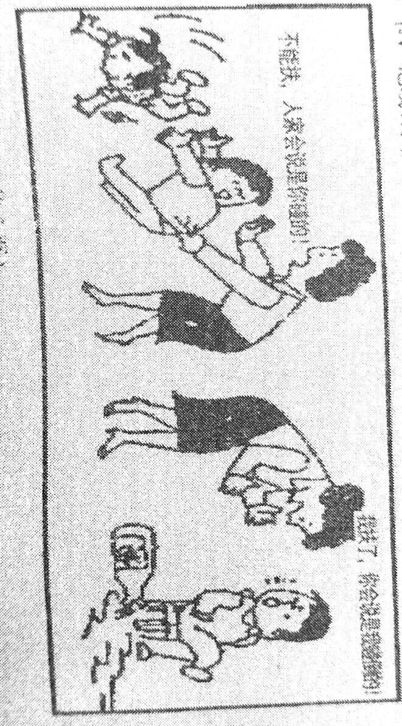
参考答案
第一部分 积累与运用
一、1.C 2.C 3.D 4.B 5.C 6.B 7.B 8.C
- （一）挪移 剥削 哀思 冻僵 乖巧
（二）1.专心致志 惟弈秋之为听 一心以为有鸿鹄将至 思援弓缴而射之 2.确乎是渐渐空虚了 已经从我手中溜去 针尖上一滴水 时间的流里 3.你尽可以消灭他 可就是打不败他
- 阅读与欣赏
（一）1.（1）C （2）B （3）B （4）A
2.(1)事例一：光阴很慷慨，我们不需要乞求也不需要用任何东西交换，就有很多很多的时间可以用，我们可以自由地使用我们生命中的每一分每一秒。
事例二：光阴很公正，因为无论是小孩还是大人，无论是富人还是穷人，无论你是用来发呆还是学习，一秒钟永远都是一秒钟，不会因为任何原因也不会因为任何人变得长一些或短一些。
(2)我们如果珍惜时间，好好地利用时间，就会有许多收获。
(3)时间过得很快，正如《匆匆》中所说的，我们的日子在不知不觉中一去不复返，所以我们要好好地珍惜时间，用有限的时间创造出无限的价值。
（二）（1）D （2）C （3）B （4）B
2.示例：（1）有必要。 因为本文标题就是“没有规矩，不成方圆”，这句话在文中出现三次不仅可以点题，还有强调的作用。 （2）我认为小明同学的确没有严格遵守《中小学生守则》。 小明上课默默听、默默记，下课独自看书，这不符合《中小学生守则》第2条的积极发表见解。小明在同学找他说话时爱理不理，这种行为不符合《中小学生守则》第5条的爱集体助同学。 （3）说谎是一种不好的行为，但是面对坏人的时候可以说谎。 中国的《中小学生守则》要求我们诚实守信有担当，因为诚信是中华民族的传统美德，我们要保持言行一致。但是面对坏人时，我们应参考英国的《中小学生守则》，把安全放在第一位，可以对坏人说谎。

